## PritiRiti, 2008

*Tinta sobre papel,*

*Sara Palma, 2009*

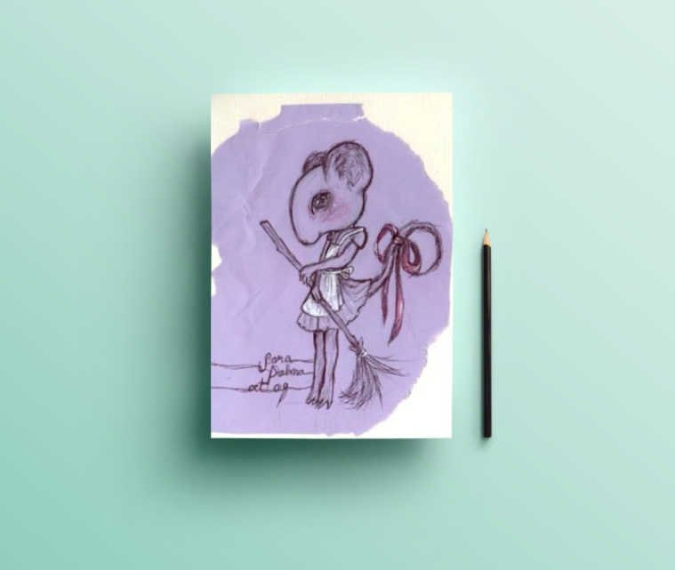Diseño de personaje realiado en el 2009 en pos de la búsqueda de un alter ego.

Estudio de formas, anatomía, ritomos y personalidades que acabaron desembocando en el dulce personaje que se puede observar en las ilustraciones.

Realizado con titna mediante bolígrafos Bic, junto con unos toques de pintura blanca sobre una superficie de papel color lavanda. Gracias a la elección de éstos materiales se consiguen unos contrastes singulares y atmosféricos, que dotan de más carácter dulce y naïf al dibujo realizado.

### Enlaces de interés

<http://pritiriti.tumblr.com/post/81899230212/pritiriti>

<https://www.behance.net/sarapalma>